SIARAN PERS

Galaxy Z Fold8 Ultra, Galaxy Z Fold8, atau Galaxy Z Flip8: Mana HP Lipat Terbaik Untukmu di 2026?

- Galaxy Z Fold8 Ultra direkomendasikan untuk pengguna yang mengutamakanproduktivitas, multitasking, dan performa maksimal dengan dukungan Galaxy AI.
- Galaxy Z Fold8 cocok untuk menikmati hiburan dan membuat konten dengan layar yang lebih imersif serta fitur kamera yang mendukung kreativitas.
- Galaxy Z Flip8 menjadi pilihan terbaik untuk mobilitas sehari-hari berkat desain yang ringkas, praktis, dan pengalaman Galaxy AI yang lebih cerdas.

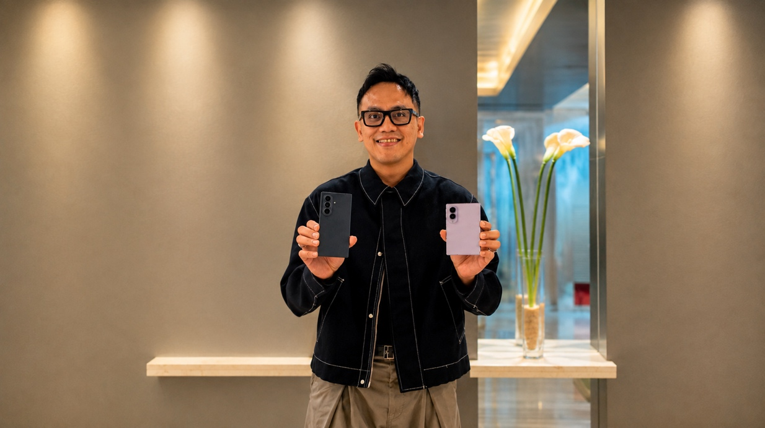

Jakarta, 3 Agustus 2026 – Memilih smartphone kini bukan lagi sekadar mencari spesifikasi terbaik. Seiring berkembangnya teknologi smartphone lipat dan AI, kebutuhan setiap pengguna pun semakin beragam. Sebagian pengguna membutuhkan perangkat yang mampu mendukung produktivitas saat bekerja secara mobile, sementara yang lain menginginkan pengalaman hiburan yang lebih imersif, kemudahan membuat konten, atau smartphone yang ringkas namun tetap cerdas untuk menunjang aktivitas sehari-hari. Karena itu penting bagi konsumen menemukan perangkat yang paling sesuai dengan cara setiap orang bekerja, berkreasi, dan menjalani rutinitasnya.

Perubahan kebutuhan tersebut turut mendorong semakin banyak pengguna memilih smartphone yang mampu menyesuaikan diri dengan gaya hidup mereka. Lebih dari desain atau performa, perangkat kini dituntut menghadirkan pengalaman yang lebih personal, mulai dari membantu menyelesaikan pekerjaan, menciptakan konten, hingga mendukung aktivitas sehari-hari secara lebih efisien melalui kecerdasan buatan. Untuk menjawab kebutuhan yang semakin beragam tersebut, Samsung menghadirkan Galaxy Z Fold8 Ultra, Galaxy Z Fold8, dan Galaxy Z Flip8 yang dirancang untuk mendukung berbagai gaya hidup, mulai dari produktivitas tingkat lanjut, kreativitas, hingga mobilitas sehari-hari dalam satu ekosistem Galaxy AI.

"Setiap pengguna memiliki aktivitas dan kebutuhan yang berbeda dalam keseharian hingga pekerjaan, sehingga kebutuhan mereka terhadap smartphone pun tidak sama. Setelah menghadirkan rangkaian Foldable terbaik hingga 7 generasi, tahun ini kami menyambut era baru Foldable melalui Galaxy Z8 Series. Samsung menghadirkan pilihan foldable yang dirancang untuk berbagai gaya hidup, mulai dari produktivitas tingkat tinggi dengan Galaxy Z Fold8 Ultra, pengalaman menikmati dan membuat konten yang lebih imersif yang nyaman di Galaxy Z Fold8, hingga mobilitas sehari-hari yang lebih praktis dengan desain paling compact di Galaxy Z Flip8. Seluruhnya didukung Galaxy AI yang semakin proaktif untuk membantu pengguna menyelesaikan lebih banyak aktivitas dengan lebih mudah," ujar Ilham Indrawan, MX Product Marketing Senior Manager, Samsung Electronics Indonesia.

Galaxy Z Fold8 Ultra: Pilihan Terbaik untuk Produktivitas dan Multitasking

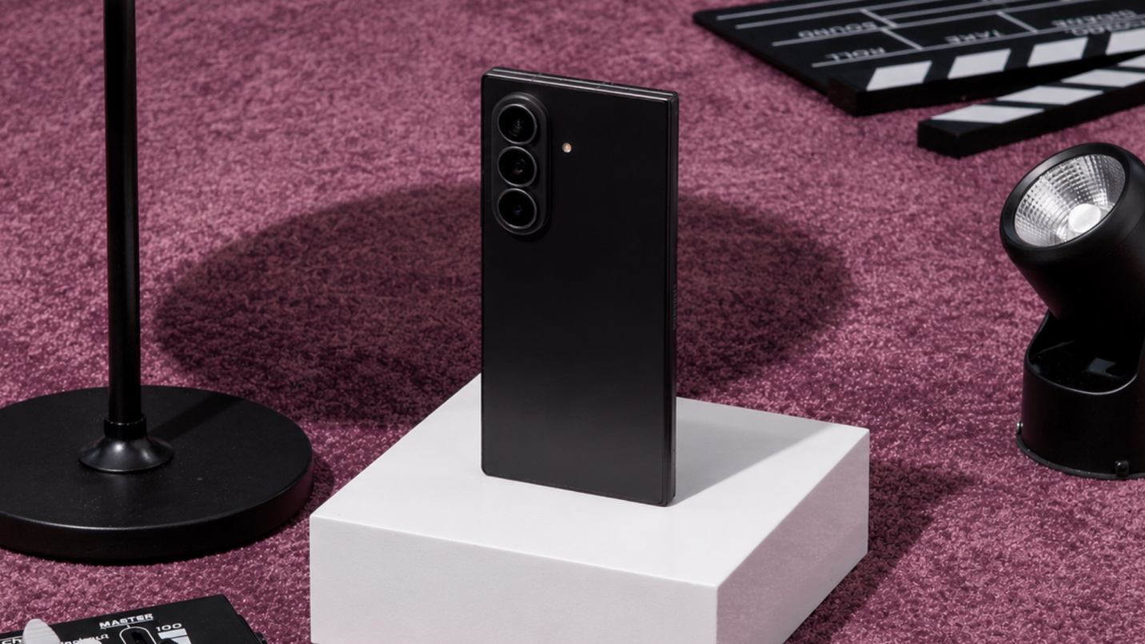
Galaxy Z Fold8 Ultra dirancang untuk mendukung produktivitas maksimal dengan layar besar, performa cepat, dan Galaxy AI.

Galaxy Z Fold8 Ultra direkomendasikan untuk profesional, pebisnis, dan pengguna yang sering bekerja mobile. Layar besar, performa tinggi, dan Galaxy AI membantu menyelesaikan pekerjaan dan multitasking dengan lebih efisien. Perangkat ini memiliki layar utama seluas 8 inci dengan ketebalan hanya 4,1 mm saat dibuka dan bobot 215 gram, menjadikannya Galaxy Z Fold tertipis yang pernah dihadirkan Samsung.

Mengusung chipset Snapdragon 8 Elite Gen 5 for Galaxy, baterai 5.000mAh, serta dukungan fast charging 45W, Galaxy Z Fold8 Ultra mampu menangani multitasking maupun pekerjaan berat secara cepat dan responsif.

Untuk kebutuhan profesional maupun kreator konten, Galaxy Z Fold8 Ultra dibekali kamera utama 200MP dengan HDR, kamera ultra-wide 50MP, peningkatan Nightography, perekaman video 8K dengan codec APV terbaru, hingga fitur Cine LUT untuk menghasilkan video dengan kontrol warna bergaya sinematik.

Galaxy Z Fold8: Smartphone Lipat Terbaik untuk Menikmati Hiburan

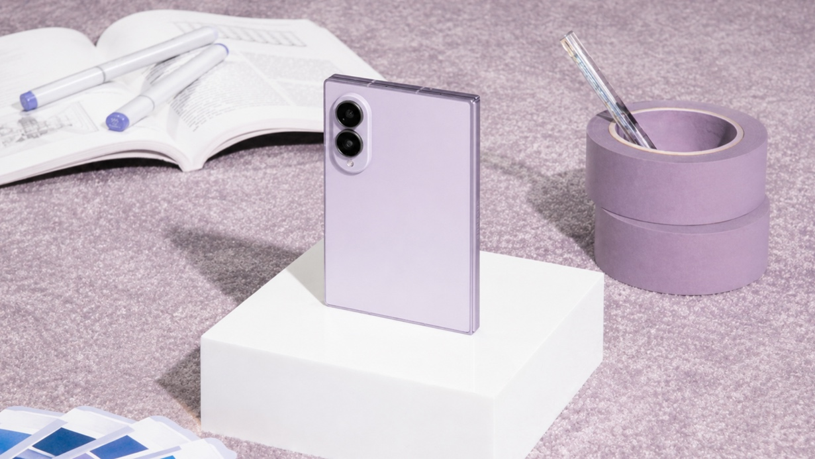
Galaxy Z Fold8 menjadi pilihan tepat untuk menikmati hiburan sekaligus membuat konten dengan layar besar, kamera mumpuni, dan Galaxy AI.

Galaxy Z Fold8 cocok untuk pengguna yang senang menikmati hiburan dengan layar yang lebih luas ataupun membuat konten menarik.. Cover screen berasio 10:16 memberikan pengalaman yang nyaman untuk berkirim pesan maupun scrolling media sosial, sementara layar utama berasio 4:3 menghadirkan area tampilan lebih luas yang ideal untuk menonton video, bermain game, hingga mengedit konten dan multitasking.

Tak hanya menghadirkan layar yang optimal, Galaxy Z Fold8 juga dibekali sistem kamera yang siap mendukung kreativitas pengguna. Kamera utama 50MP dan ultra-wide 50MP menghasilkan foto yang tajam dan kaya detail, sementara fitur Dual Recording memungkinkan perekaman dari dua sudut pandang secara bersamaan. Pengalaman membuat konten pun semakin praktis berkat My FanCam yang memanfaatkan Galaxy AI untuk mengenali pergerakan subjek dan menyesuaikan framing secara otomatis, sehingga pengguna dapat menghasilkan video yang lebih profesional dengan lebih mudah.

Seluruh pengalaman tersebut didukung oleh Snapdragon 8 Elite Gen 5 for Galaxy dan baterai 4.800mAh yang mampu menjaga performa tetap responsif sepanjang hari. Perpaduan layar yang imersif, kamera yang mendukung kreativitas, dan Galaxy AI menjadikan Galaxy Z Fold8 pilihan tepat bagi pengguna yang ingin menikmati konten sekaligus menghasilkan karya dengan lebih mudah.

Galaxy Z Flip8: Pilihan Terbaik untuk Mobilitas Sehari-hari

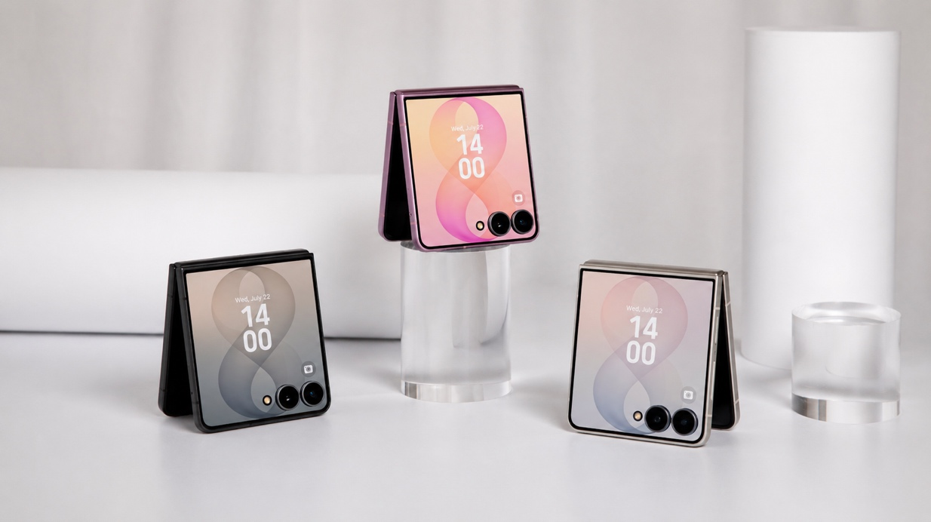
Galaxy Z Flip8 menghadirkan mobilitas tanpa kompromi melalui desain ringkas, Galaxy AI, dan pengalaman FlexWindow yang lebih praktis.

Galaxy Z Flip8 menjadi rekomendasi utama bagi pengguna yang menginginkan smartphone lipat yang ringkas, praktis, dan mudah dibawa ke mana saja tanpa mengurangi pengalaman premium. Dukungan FlexCam memungkinkan pengambilan foto maupun video secara lebih fleksibel, sementara FlexWindow memudahkan pengguna mengakses berbagai informasi penting tanpa harus membuka perangkat sepenuhnya.

Dipadukan dengan Galaxy AI, Galaxy Z Flip8 membantu berbagai aktivitas sehari-hari menjadi lebih praktis, mulai dari berkomunikasi, membuat konten dengan lebih mudah dan personal, hingga mengakses informasi dengan lebih cepat.

Galaxy AI Membantu Memilih Perangkat yang Sesuai dengan Cara Kamu Beraktivitas
Seluruh Galaxy Z8 Series menghadirkan pengalaman Galaxy AI yang dioptimalkan untuk mendukung aktivitas pengguna.

Fitur Now Brief menyajikan insight yang dipersonalisasi berdasarkan rutinitas pengguna, sementara Now Nudge secara proaktif memberikan rekomendasi tindakan yang relevan di tengah aktivitas. Melalui Gemini Intelligence, pengguna juga dapat mengotomatisasi berbagai tugas di lebih dari 40 aplikasi, sedangkan Gemini Notebook membantu mengolah dokumen, gambar, maupun catatan menjadi ringkasan, laporan, atau infografik secara lebih efisien.

Jika prioritasmu adalah produktivitas dan multitasking, Galaxy Z Fold8 Ultra merupakan pilihan terbaik. Jika fokus pada hiburan dan pembuatan konten, Galaxy Z Fold8 menjadi opsi yang paling sesuai. Sementara itu, Galaxy Z Flip8 adalah pilihan ideal bagi pengguna yang mengutamakan mobilitas, kepraktisan, dan desain yang ringkas. Dengan Galaxy AI, ketiga perangkat tersebut memberikan pengalaman yang lebih personal sesuai kebutuhan masing-masing pengguna.

Harga dan Promo
Galaxy Z Fold8 Ultra, Galaxy Z Fold8, dan Galaxy Z Flip8 sudah dapat di-pre-order melalui samsung.com/id dan seluruh Samsung Store di Indonesia. Selama periode 22 Juli–13 Agustus 2026, konsumen dapat menikmati berbagai penawaran eksklusif, mulai dari promo memory upgrade hingga Rp4.000.000, cashback kartu kredit bank mitra hingga Rp3.000.000, gratis screen protection film selama 2 tahun, gratis Google AI Pro selama 6 bulan, tambahan trade-in cashback hingga Rp1.500.000.

Galaxy Z8 Series tersedia mulai dari Rp19.999.000, dengan pilihan sebagai berikut:

Galaxy Z Fold8 Ultra
- 12GB/256GB: Rp32.499.000
- 12GB/512GB: Rp36.499.000
- 16GB/1TB: Rp44.499.000

Galaxy Z Fold8
- 12GB/256GB: Rp28.499.000
- 12GB/512GB: Rp32.499.000
- 16GB/1TB: Rp40.499.000

Galaxy Z Flip8
- 12GB/256GB: Rp19.999.000
- 12GB/512GB: Rp23.999.000

Untuk informasi lebih lanjut tentang seri Galaxy Z terbaru, silakan kunjungi: Samsung Newsroom atau Samsung.com.

###

Tentang Samsung Electronics Co., Ltd.
Samsung menginspirasi dunia dan membentuk masa depan melalui ide dan teknologi yang transformatif. Perusahaan ini mendefinisikan ulang dunia TV, digital signage, smartphone, wearable, tablet, peralatan rumah tangga, dan sistem jaringan, serta memori, sistem LSI, dan foundry. Samsung juga mengembangkan teknologi pencitraan medis, solusi HVAC, dan robotika, sekaligus menghadirkan produk otomotif dan audio inovatif melalui Harman. Dengan ekosistem SmartThings, kolaborasi terbuka dengan berbagai mitra, dan integrasi AI di seluruh portofolio, Samsung menghadirkan pengalaman konektivitas yang cerdas dan mulus. Untuk berita terbaru, kunjungi Samsung Newsroom di news.samsung.com.

Untuk informasi lebih lanjut:
Fia Handayani  Public Relations Manager  Samsung Electronics Indonesia  Email: f.handayani@samsung.com | Binar Sekar Kinasih  Associate PR Manager  Senyata PR  Email: samsung@pr-teamsenyata.com

International Data Corporation (IDC)

